ONLINEVAAZ
Dünyayı Barış ve İtidale Çağırıyoruz
16 Şubat 2024
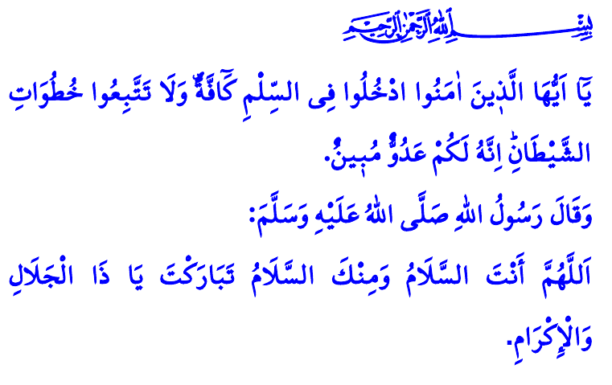
Muhterem Müslümanlar!
Okuduğum ayet-i kerimede Yüce Rabbimiz şöyle buyurmaktadır: “Ey iman edenler! Hepiniz topluca barış dini İslam’a girin. Şeytanın peşinden gitmeyin. Çünkü o, size apaçık bir düşmandır.”
Okuduğum hadis-i şerifte ise Peygamber Efendimiz (s.a.s) namazlarının ardından Cenâb-ı Hakk’a şöyle niyazda bulunmuştur: “Allah’ım! Sen, Selâm’sın; selam, barış ve esenlik Sendendir. Yücelik ve ikram sahibi olan Allah’ım! Sen ne mübareksin.”
Aziz Müminler!
Yüce dinimiz İslam barış ve esenlik dinidir. Allah’ın güzel isimlerinden birisi de “es-Selâm”dır. Rabbimiz, barış ve esenliğin kaynağıdır. Kullarına İslam ile barışın yolunu gösteren O’dur. Cenâb-ı Hak, Hz. Âdem’den itibaren gönderdiği tüm rahmet elçileri aracılığıyla insanlığı barışa davet etmiştir. Zira barışın olmadığı yerde savaş vardır. Savaşın olduğu yerde ise kan, gözyaşı ve sönen ocaklar vardır. Yetim ve öksüz kalan çocuklar, dağılan aileler, yıkılan medeniyetler, kaybolan umutlar vardır.
Kıymetli Müslümanlar!
İslam’ı kabul edenlere, barışın teminatı anlamında Müslüman denilmiştir. Müslüman, Rabbimizin “Selâm” isminin dünyadaki temsilcisidir. Müslüman, barıştan yana tavır alan, etrafına güven veren, huzur ve kardeşlik ortamına katkı sunan insandır. Bununla birlikte Müslüman, zulme rıza gösteremez. Zalime asla destek olamaz. Çekilen sıkıntılara, yaşanan acılara duyarsız kalamaz. Tek bir kuruşuyla dahi masumlara sıkılan kurşunların, mazlumlara atılan bombaların destekçisi olanlara katkı sunamaz. İstiklâl Şairimiz, Müslüman’ın bu tavrını şöyle ifade etmektedir:
Kanayan bir yara gördüm mü yanar tâ ciğerim,
Onu dindirmek için kamçı yerim, çifte yerim.
Adam aldırma da geç git, diyemem, aldırırım:
Çiğnerim, çiğnenirim, hakkı tutar kaldırırım!
Değerli Müminler!
Dünyamızı yangın yerine çevirmek isteyen siyonist zalimler tarafından, önce Gazze’de şimdi de göçe zorladığı Refah’ta Filistinli masumların, bebeklerin ve kadınların üzerine bombalar yağdırılmaktadır. Anlamı “ferahlık ve esenlik” olan Refah kentinde insan hakları, zulmün ateşinde yakılmaktadır. Annelerinin kokusuna doyamamış yavrular, yavrularının kokusuna doyamamış anneler şehit edilmektedir. Yalnızca bir şehir, bir toprak parçası değil, dünyanın gözü önünde Gazze ve Refah’ta insanlığın izzeti çiğnenmektedir. Can, mal ve namus dokunulmazlığı ayaklar altına alınmaktadır. Mazlumlara gönderilen insani yardımlara dahi engel olunmaktadır. Bununla birlikte zulüm, sadece Gazze ve Refah’ta değil maalesef Doğu Türkistan başta olmak üzere dünyanın pek çok yerinde devam etmektedir.
Aziz Müminler!
“Dünyaya barış ve demokrasi getireceğiz” söylemiyle İslam beldelerine ölüm kusan caniler ve onların destekçileri, bu güçlerini ümmet-i Muhammed’in suskunluğundan almaktadır. Ne acıdır ki, ümmetin dağınıklığı zalimlerin pervasızlığını günden güne artırmaktadır. Dünyamız, her zamankinden daha fazla barış ve itidale muhtaçtır. Bunun yolu ise Müslümanların dayanışmalarından ve aralarındaki kardeşlik bağlarını güçlendirmelerinden geçmektedir.
Öyleyse Değerli Müslümanlar!
Bu zorlu ve sıkıntılı süreçte görev ve sorumluluklarımızı yerine getirmeye devam edelim. Rabbimizin,وَاعْتَصِمُوا بِحَبْلِ اللّٰهِ جَم۪يعاً وَلَا تَفَرَّقُواۖ “Hep birlikte Allah’ın ipine sımsıkı yapışın; bölünüp parçalanmayın.” emrine kulak verelim. Zulmün karşısında tek yürek ve tek ses olalım. Gözü dönmüş cinayet şebekelerine karşı muhabbet ve kardeşliğimizi diri tutalım. Maddi ve manevi desteğimizi kardeşlerimize sunmaya devam edelim. Unutmayalım ki, Allah nurunu tamamlayacak; barış, yeryüzüne yeniden hâkim olacaktır.
Kıymetli Müslümanlar!
Erzincan’da göçük altında kalan kardeşlerimizin bir an önce salimen kurtulmasını Yüce Rabbimden niyaz ediyorum. Cenâb-ı Hak, vefat eden kardeşlerimize rahmet eylesin. Ailelerine ve milletimize sabırlar versin. Ülkemizi, milletimizi ve âlem-i İslam’ı her türlü kaza, bela ve musibetten muhafaza buyursun.
Kaynaklar
Bakara, 2/208.
Ebu Davud, Vitr, 25.
Âl-i İmrân, 3/103.
Kaynak: Diyanet İşleri Başkanlığı

